¡Aplicando lo aprendido!
Las siguientes actividades debes realizarlas con ayuda de un adulto, el cual debe anotar tus respuestas y también tiene que sacarte fotos cuando realices cada una de las actividades que te pediremos a continuación:
- Ponte junto a una pared y marca o pídele a alguien que te marque con una plastilina o papel adhesivo hasta donde llegas, luego pídele a algún integrante de tú familia que haga lo mismo y responde lo siguiente:

- ¿Quién de los dos es más alto?

Respuesta:

- Escoge 3 cosas del refrigerador, ponlas sobre la mesa y con ayuda de algún objeto debes medirlos, puedes utilizar legos, piedras, lápices, entre otros, como se muestra en el ejemplo, para luego responder algunas preguntas.

Ejemplo:
- A partir de lo que mediste, ¿Qué es más largo?, ¿Qué es más corto? y ¿Qué utilizaste para medirlos?
Respuesta:

- Escoge un lápiz o un pincel y con el color que tú quieras ayudemos al “conejo PIPO” a llegar a las zanahorias MAS LARGAS.
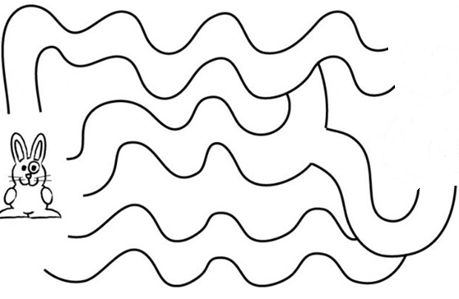
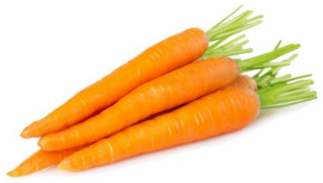

- En una hoja, puede ser de cuaderno o más grande, con ayuda de un adulto realiza el cuadro como el que se muestra a continuación, luego recorta las imágenes que están en la siguiente hoja y pégalos en el recuadro que corresponda.

Alto | Bajo
Dibujos para recortar de la actividad n°4.

